广西壮族自治区交通运输综合行政执法局
夏装制式衬衣采购项目询价文件

采购单位：广西壮族自治区交通运输综合行政执法局
日期：2024年3月15日
广西壮族自治区交通运输综合行政执法局
采购报价供应商需知

为树立交通行政执法队伍良好的社会形象，加强交通行政执法队伍建设，我局根据《交通运输部办公厅关于加强交通运输综合行政执法制式服装和标志管理有关工作的通知》交办法函〔2021〕453号规定，拟采夏装制式衬衣一批，现邀请贵公司参与报价。我局将根据各公司所报文件及现场样品通过综合评分方式确定成交供应商，并与成交供应商通过线下签订合同实施采购。
一、项目概况
（一）项目名称：自治区交通运输综合行政执法局夏装制式衬衣采购项目
（二）采购方式：询价采购
（三）采购内容：夏装制式衬衣（长袖）1584套
（四）技术参数：交通运输综合行政执法制式服装和标志技术规范中男长袖制式衬衣和女长袖制式衬衣。
（五）预算金额：人民币128304元
（六）最高限价：同采购预算金额
二、资质要求
（一）满足《中华人民共和国政府采购法》第二十二条规定；
（二）在“信用中国”网站(www.creditchina.gov.cn)和中国政府采购网(www.ccgp.gov.cn)等渠道列入失信被执行人、重大税收违法案件当事人名单、政府采购严重违法失信行为记录名单及其他不符合《中华人民共和国政府采购法》第二十二条规定条件的供应商，不允许参与本次采购活动；
（三）供应商负责人为同一人或者存在控股、管理关系的不同单位不得同时投标；
（四）本项目不接受联合体竞标。
三、商务条款
（一）技术规范要求
投标文件中，须提供产品投标截止时间一年内具有省级或省级以上检测资质的第三方检测机构出具，符合“交通运输综合行政执法制式服装和标志技术规范”要求的产品检测（验）报告原件扫描件。
（二）质保期
按国家有关产品“三包”规定执行“三包”。自交货验收合格之日起质保期二年以上（含二年），货物在质保期内正常使用情况下出现质量问题，成交供应商免费包修包换。对不合体的服装在180天内负责包换，15天内需将调换物品配发至要求调换机构。
（三） 配套（售后）服务
1.免费送货上门。
2. 交付或者实施时间及地点：
（1）交货时间：自签订合同之日起15日（日历日）内。
（2）交货地点：（采购人指定地点，包括广西各地级市）。
4. 合同签订时间: 自成交通知书发出之日起3个自然日内。
5.付款条件：成交供应商按采购合同交货完毕验收通过后，采购人签署项目验收书，成交供应商向采购人开具发票，采购人支付合同款。
6.交货方式：邮寄送达。
7.其他要求及说明
（1）报价要求
本次报价须为人民币报价，包含：产品价、工料费、运输费（含装卸费）、保险费、上门量身费、税费、技术支持、产品检测费、售后服务费及货到采购人指定地点等所有费用。
（2）供应商交货时采购单位将对货物进行抽检，抽检出现不符合采购项目需求的货物或与提供样板不相符的货物不予收货。同时由供应商承担重新提供符合采购项目的产品，其产生的一切费用由供应商承担。
四、进口产品说明
本次采购货物不接受进口产品（即通过中国海关报关验放进入中国境内且产自关境外的产品）参与竞标，如有此类产品参与竞标的响应文件作无效处理。
- 验收标准
所有产品在验收时应当符合国家法律法规，执行国家相关标准、行业标准，并符合交通运输综合行政执法制式服装和标志技术规范要求的技术标准。如有缺漏、损坏或者存在手工和制作质量问题，成交供应商必须无条件负责调换、补齐，成交供应商应提供完备的装箱单和合格证等。验收合格条件如下：
（一）货物技术参数与采购合同一致，与提供货物的样板一致，性能或指标达到规定的标准。
（二）技术或资料、装箱单、合格证等资料齐全。
（三）在规定时间内完成交货，并经采购人确认。
（四）付款方式：一次性支付，货物全部配送完毕并验收合格后，采购人在收到发票后三日内一次性付清供应商的货款。
六、报价文件组成内容
（一）《营业执照》复印件并加盖公章。
（二）法定代表人委托授权书复印件加盖公章。
（三）法定代表人及授权人身份证复印件加盖公章。
（四）报价表（加盖公章）。
（五）货物检测报告。
（六）售后服务方案及供货保障方案。
（七）样品男女款各一套，不能出现供应商标识，禁止带有任何识别性的标记和记号，否则取消评标资格。
（八）报名时提供其在“信用中国”网站(www.creditchina.gov.cn)和中国政府采购网(www.ccgp.gov.cn)查询到的主体信用记录结果
七、报价文件递交
请于2024年3月19日中午12点前将装订成册的报价文件（一式五份）以信封密封好，以及样品（密封）送至我局财务科（南宁市滨湖路66号公路大厦808室）联系人：张微，联系电话：0771-2115929。
附件：1.评审办法及评分标准
2.交通运输综合行政执法制式服装和标志技术规范(长袖制式衬衣)

评审办法及评分标准
一、评审原则
(一)评委组成：本次询价采购项目的评审委员会由采购人代表组成，成员人数为5人以上单数。
(二)评审依据：评委将以询价文件为评审依据，对报价文件是否满足资质要求、商务条款等要求进行审核。
二、评审方法
（一）对进入详评的，采用百分制综合评分法。
（二）计分办法（按四舍五入取至小数点后两位）
三、评审内容及分值
（一）价格分，满分50分。
1.满足招标文件要求且投标报价最低的投标报价为评标基准价，基准价得分为50分。
2.价格分计算公式：价格分=(评标基准价／投标报价)×50分。
（二）样品评价，满分50分。
由审计监察部门对各公司提供的样品进行编号，实物样品由本单位机关全体在职在编职工评价定档，职工通过试穿和触摸等方式，对样品的舒适性和质感等方面进行综合评价投票，每名职工单独投1票，最终根据投票结果定档，并列名次均可按当前档次加分。
一档（0分）：未按招标文件要求提交实物样品或提交实物样品不齐全的；
二档（25分）：第六名及后面名次
三档（30分）：第五名
四档（35分）：第四名
五档（40分）：第三名
六档（45分）：第二名
七档（50分）：第一名
三、中标候选人推荐原则
（一）评审委员会将根据得分由高到低排列次序（得分相同时，以递交响应文件时间先后排序）并推荐中标候选供应商。
（二）评审委员会认为报价人的报价明显低于其他通过符合性审查报价人的报价，有可能影响产品质量或者不能诚信履约的，评审委员可将其作为无效报价处理。
交通运输综合行政执法制式服装和标志技术规范

男长袖制式衬衣

男长袖制式衬衣

范围
本文件规定了综合行政执法制式服装男长袖制式衬衣的要求、检验规则、包装、运输及贮存。
本文件适用于综合行政执法制式服装男长袖制式衬衣的订购、生产、检验与验收。

规范性引用文件
下列文件中的内容通过文中的规范性引用而构成本文件必不可少的条款。其中，注日期的引用文件，仅该日期对应的版本使用于本文件；不注日期的引用文件，其最新版本（包括所有的修改单）适用于本文件。
GB/T 250 纺织品色牢度试验评定变色用灰色样卡
GB/T 251 纺织品 色牢度试验 评定沾色用灰色样卡
GB/T 1335 服装号型男子
GB/T 2660 衬衫
GB/T 2910 （所有部分）纺织品 定量化学分析方法
GB/T 2912.1 纺织品 甲醛的测定 第1部分：游离和水解的甲醛（水萃取法）
GB/T 3819 纺织品织物折痕回复性的测定回复角法
GB/T 3920 纺织品色牢度试验耐摩擦色牢度
GB/T 3921 纺织品色牢度试验耐皂洗色牢度
GB/T 3922 纺织品耐汗渍色牢度试验方法
GB/T 3923.1 纺织品织物拉伸性能第1部分：断裂强力和断裂伸长率的测定条样法
GB/T 4666 纺织品织物长度和幅宽的测定
GB/T 4668 机织物密度的测定
GB/T 4669 机织物单位长度质量和单位面积质量的测定
GB/T 5296.4 消费品使用说明第4部分：纺织品和服装服装标识要求
GB/T 6152 纺织品色牢度试验耐热压色牢度
GB/T 6836 缝纫线
GB/T 8427 纺织品色牢度试验耐人造光色牢度：氙弧
GB/T 8628 纺织品测定尺寸变化的试验中织物试样和服装的准备、标记及测量
GB/T 8629 纺织品试验用家庭洗涤和干燥程序
GB/T 8630 纺织品洗涤和干燥时尺寸变化的测定
GB/T 12703.2 纺织品静电性能的评定第2部分：电荷面密度
GB/T 18401 国家纺织产品基本安全技术规范
GB/T 22701 职业服装检验规则
GB/T 23315 粘扣带
GB/T 29256.5 纺织品机织物结构分析方法第5部分：织物中拆下纱线线密度的测定
GB/T 29862 纺织品纤维含量的标识
FZ/T 01057 (所有部分)纺织纤维鉴别试验方法
FZ/T 01081 粘合衬热熔胶涂布量试验方法
FZ/T 01085 粘合衬剥离强力试验方法

要求

样式
    - 男长袖制式衬衣款式按图1及标样。
    - 左右前肩对讲机袢，各单位可根据实际需求做相关尺寸和样式的调整。
款式选择一
对讲机袢

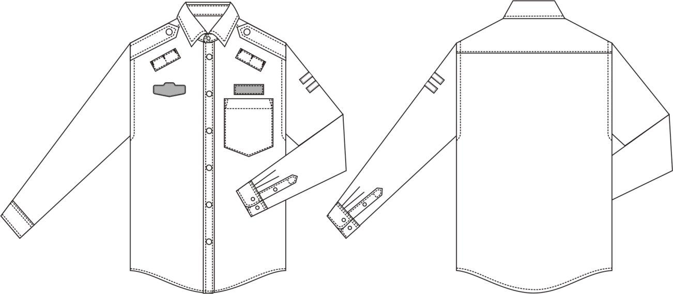
款式选择二
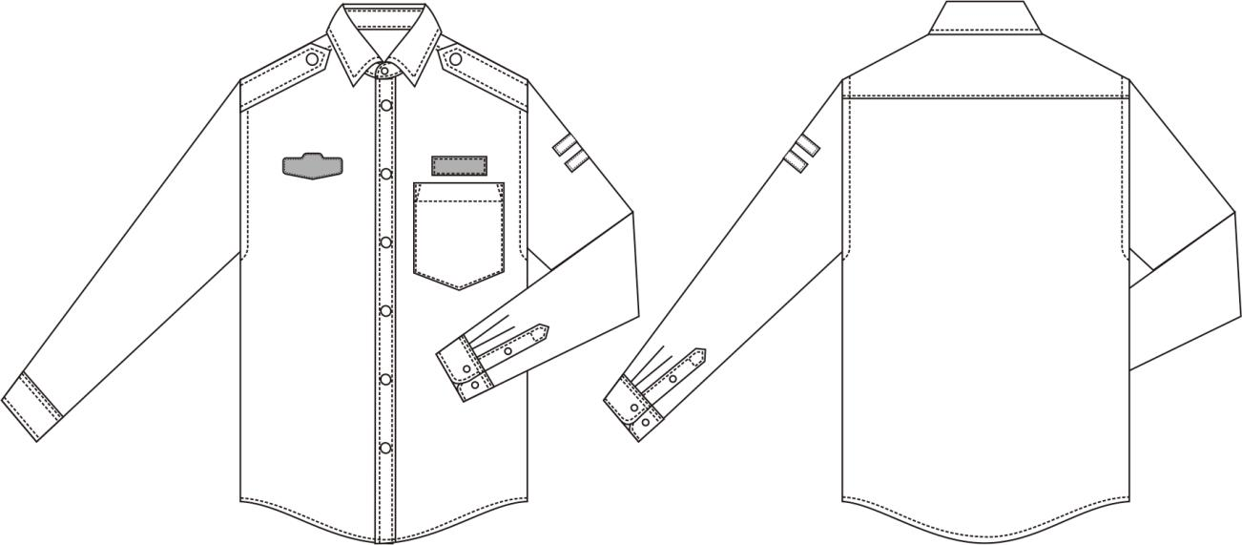

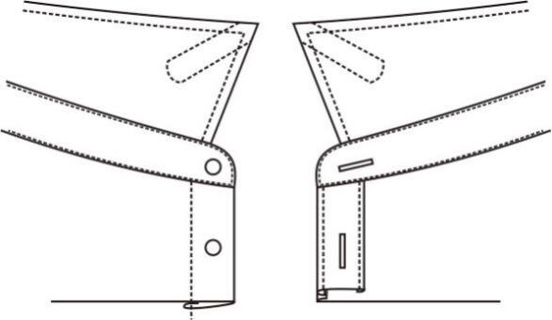
- 男长袖制式衬衣款式

号型与规格
    - 男长袖制式衬衣号型按 GB/T 1335.1 规定执行，采用 5.4 号型系列。
    - 号型各部位和通用部件的规格尺寸及极限偏差；男长袖制式衬衣见表 1。
    - 男长袖制式衬衣规格尺寸测量位置见图 2，图中所注数字为表 1 中各测量部位编号。

- 男长袖制式衬衣规格尺寸与极限偏差 单位:cm
图号 | 编号 | 部位名称 | 规格尺寸 | 档差 | 极限偏差  （±）
 |  |  | 175/96A
图 2 | 1 | 前身长 | 77 | 2.0 | 1.0
 | 2 | 胸围 | 110.0 | 4.0 | 2.0
 | 3 | 中腰围 | 104.0 | 4.0 | 2.0
 | 4 | 下摆围 | 108.0 | 4.0 | 2.0
 | 5 | 第二扣眼距领 | 5.0 | — | 0.2
 | 6 | 七扣眼距底边 | 16.0 | — | 0.8
 | 7 | 门襟贴条宽 | 3.5 | — | 0.2
 | 8 | 里襟折边宽 | 2.5 | — | 0.2
 | 9 | 下摆折边宽 | 0.6 | — | 0.2
 | 10 | 后身长 | 79.0 | 2.0 | 1.0
 | 11 | 肩宽 | 47.0 | 1.2 | 0.8
 | 12 | 袖长 | 62.0 | 1.5 | 0.7
 | 13 | 袖根肥 | 22.5 | 0.6 | 0.5
 | 14 | 袖头长 | 25.5 | — | 0.5
 | 15 | 袖头宽 | 6.5 | — | 0.3
 | 16 | 袖衩长 | 16.0 | — | 0.4
 | 17 | 过肩中宽 | 9.6 | — | 0.4
 | 18 | 过肩侧宽 | 10.6 | — | 0.4
 | 19 | 领长 | 41.0 | 1.0 | 0.5
 | 20 | 底领前宽 | 2.7 | — | 0.2
 | 21 | 领尖长 | 6.5 | — | 0.2
 | 22 | 翻领后宽 | 4.2 | — | 0.2
 | 23 | 底领后宽 | 3.2 | — | 0.2
 | 24 | 肩袢前宽 | 3.6 | — | 0.2
 | 25 | 肩袢后宽 | 4.0 | — | 0.2
 | 26 | 肩袢长 | 11.5 | — | 0.2
 | 27 | 胸袋口长 | 12.0 | — | 0.3
 | 28 | 胸袋折边宽 | 3.0 | — | 0.2
 | 29 | 胸袋侧长 | 12.5 | — | 0.3
 | 30 | 胸袋全长 | 14.5 | — | 0.3
 | 31 | 对讲机袢长 | 9.0 | — | 0.2
 | 32 | 对讲机袢宽 | 3.0 | — | 0.2
 | 33 | 对讲机袢平行距肩缝 | 5.5 | — | 0.2
 | 34 | 对讲机袢上边角距袖缝 | 5.5 | — | 0.2
 | 35 | 臂袢宽 | 1 | — | 0.1
 | 36 | 臂袢长 | 3.0 | — | 0.2
 | 37 | 两臂袢间距 | 1.3 | — | 0.2
 | 38 | 臂袢上沿距袖山 | 10.5 | — | 0.2
 | 39 | 胸号、胸徽章底托中心距门襟中心 | 10.2 | — | 0.2
 | 40 | 胸号底托上沿距过肩 | 16 | — | 0.2
注1：肩袢长：胸围 98 及以下为 11.5；100～110 为 12.5，112 及以上为 13.5。
注2：号型175/96A为样衣参考，量产中按实际量体定制为准。

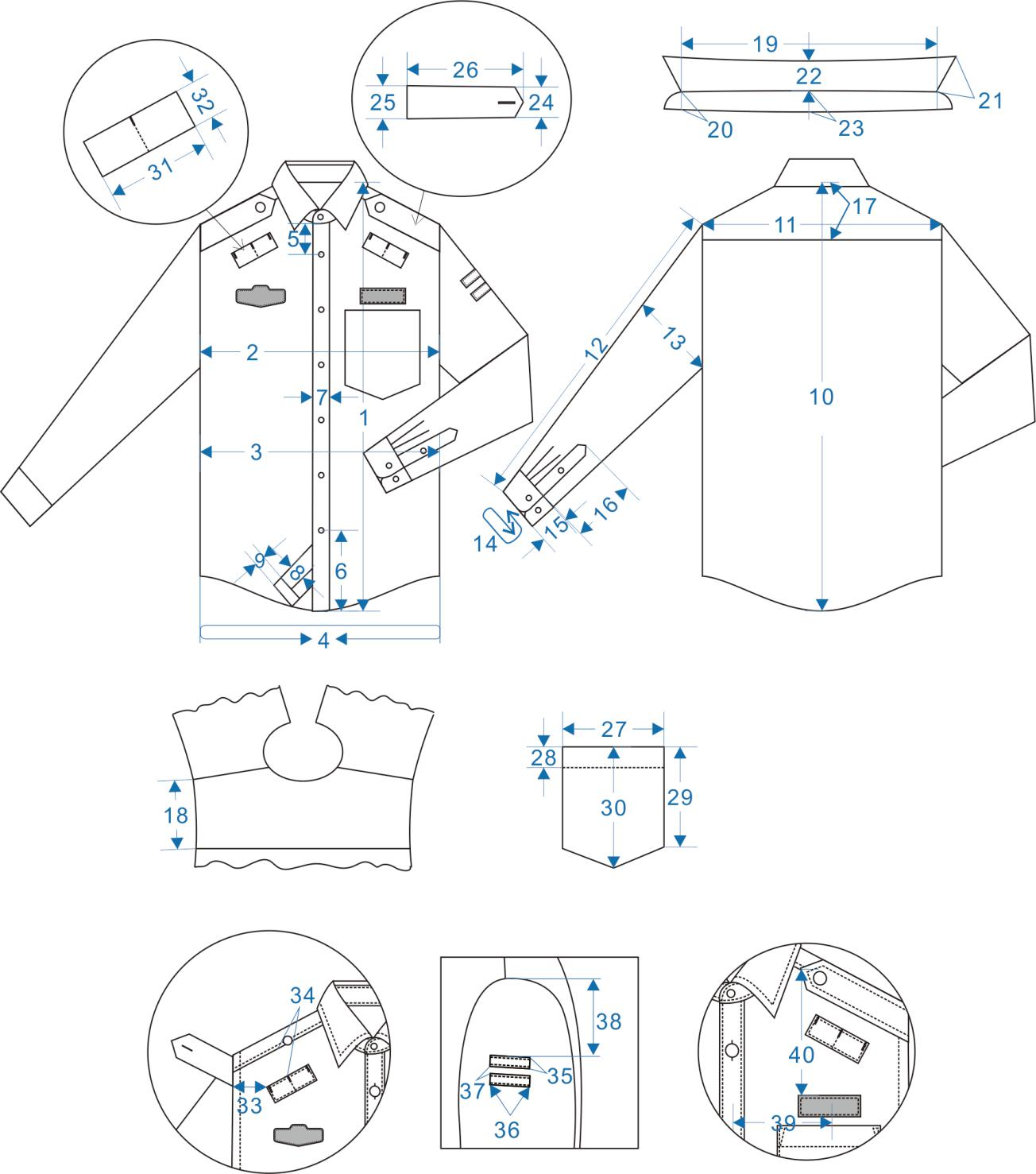

- 男长袖制式衬衣测量图

颜色
    - 面料颜色：晴空蓝，（PANTONE14-4121TPX）,实际使用以面料标样为准。
    - 纽扣颜色：聚酯四眼扣颜色为晴空蓝色，金属扣为仿仿24K亚光金黄色，应符合标样。。
    - 胸号底托颜色：与面料颜色相匹配，应符合标样。
    - 缝纫线颜色:晴空蓝色，同面料色。
    - 粘合衬颜色:本白色。

色差
    - 产品面料及表面服饰、配件颜色与标样对比，应≥ 4 级；非表面部位颜色与标样对比，应≥ 3-4 级，每件颜色应一致。纽扣颜色与标样对比，应≥4-5级，每套颜色应一致。
    - 产品各部位对比，允许色差程度应符合表 2 规定。
- 对比部位允许色差
对比部位 | 色差
粘合衬部位与大身对比 | ≥4-5级
座领里与表面部位；袖缝、腰缝部位；缝纫线与缝合部位部位 | ≥4级
翻领里、袖头里表面部位 | ≥3-4级
注：色差按GB/T 250评定

材料
材料规格、要求及用途应符合表3规定。
- 材料规格及用途
材料名称 | 规格 | 要求 | 用途
涤棉防静电交织绸 | 成份：20%棉80%聚酯纤维（含导电纤维）  线密度（tex）:经纱323纬纱17.1*2  【经纱：323dtex,192dtex多导防透聚酯纤维与131dtex棉涤混纺并线，间隔含导电纤维  纬纱：323dtex,192dtex多导防透聚酯纤维与131dtex棉涤混纺并线】  密度（根/10cm）:经向245 纬向200  单位面积质量（g/㎡）：160 | 按标样及附录A | 面料
粘合衬 | 100%棉  线密度（tex）:经纱28 纬纱28  单位面积质量（g/㎡）：135 | 附录 B | 第一层翻领衬、座领衬、肩袢衬、袖头衬
 | 100%棉  线密度（tex）:经纱13 纬纱13  单位面积质量（g/㎡）：85 |  | 第二层翻领衬、门襟明贴边衬、对讲机袢衬
金属扣 | φ15mm 短柄 | 《综合行政执法制式服装和标志技术规范 扣件》 | 肩袢、门襟
聚酯四眼扣  （1号扣） | φ10.0mm |  | 座领、袖开衩、袖头
胸号胸徽底托  （魔术贴毛面） | 长 7.5cm 宽 1.8cm | 按标样及  GB/T 23315 | 左右胸部
涤纶缝纫线 | 11.8tex×2 | GB/T 6836 | 缝纫、环缝、锁眼、打结
 | 11.8tex×3 |  | 钉扣
号型标识 | 18mm×30mm | 按 3.9 | 后领窝
洗涤标识 | 30mm×70mm |  | 里襟

裁剪
裁片纱向应符合表4规定。
- 裁片纱向 单位:cm
类别 | 裁片名称 | 纱向 | 允斜极限 | 要求
面里料 | 前身 | 经 | 前襟边顺经纱 | —
 | 后身 | 经 | 背中线顺经纱 | —
 | 过肩面 | 经 | 下口边顺经纱 | —
 | 过肩里 | 经 | 以下口为准 2.0 | —
 | 袖子 | 经 | 经袖中线为准 1.0 | —
面料 | 翻领面 | 经 | — | —
 | 翻领里 | 经 | — | —
 | 底领面 | 经 | 以上口为准 1.0 | —
 | 底领里 | 经 | 以上口为准 1.5 | —
 | 袖头面 | 经 | 1.0 | —
 | 袖头里 | 经 | 1.5 | —
 | 袖开衩条 | 经 | — | —
 | 门襟贴条 | 经 | — | —
 | 胸袋布 | 经 | 前侧顺经纱 | —
 | 肩袢面 | 经 | 一侧顺经纱 | —
 | 肩袢里 | 经 | 以中心线为准 1.5 | —
 | 臂章袢 | 经 | 0.5 | —
 | 对讲机袢 | 经 | 0.5 | —
衬料 | 肩袢衬 | 经 | 一侧顺经纱 | —
 | 袖头衬 | 经 | 袖口顺经纱 1.0 | —
 | 第一层翻领衬 | 斜 | 40°～45° | —
 | 第二层翻领衬 | 经 | 1.0 | —
 | 底领衬 | 斜 | 40°～45° | —
 | 门襟衬 | 经 | — | —
 | 对讲机袢衬 | 经 | 1.0 | —

敷衬
敷衬要求应符合表5规定。

- 敷衬工艺
类别 | 敷衬要求 | 图示
领面、座领里、  袖头面、门襟明  贴边、肩袢、对  讲机袢 | 按图示敷衬，翻领敷两层衬，第一层衬领尖打斜角，座领里敷净衬一层  袖头面上口为净  衬，门襟明贴边  面粘净衬、对讲  机袢面表面部位  粘衬一层 | 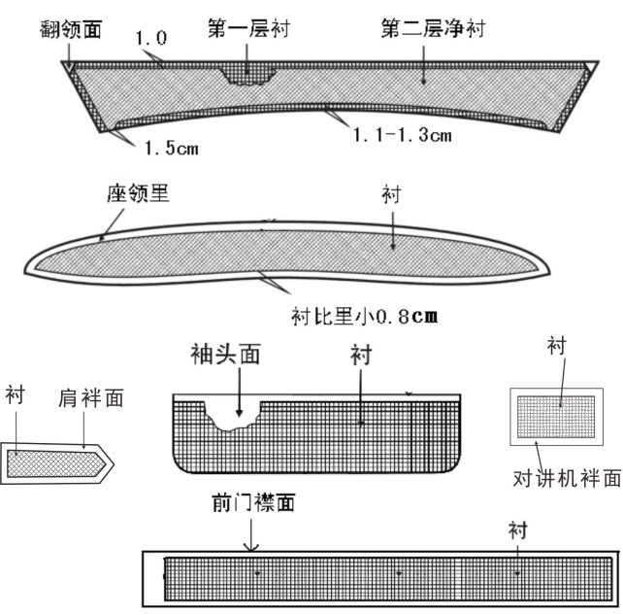

缝制
    - 针距
缝纫针距应符合表6规定。
- 针距
项目 |  | 针距 | 质量要求
平缝 | 明线 | 12 针/3cm～14 针/3cm | 缝纫线路顺直，首尾回针，定位准确，距边宽窄一致，结合牢固，  松紧适宜
 | 暗线 | 11 针/3cm～13 针/3cm
套结 |  | 42 针/结 | 结长按工艺要求，宽度 0.1cm～0.15cm
链式线迹 |  | 10 针/3cm～12 针/3cm | 不允许接线，留 1.5cm 线头固定
锁眼 | 1.2cm 直眼 | 不少于 36 针/眼 | 尾结线头不少于 0.3cm，毛纱要清剪，扣眼美观，规整，牢固，不  偏歪
 | 1.7 cm 直眼
钉扣 | 四眼扣 | 6 根线/眼 | 正面留余量 0.1cm～0.15cm，反面留尾线 0.5cm～1.0cm
 | 带柄扣 | 8 根线/眼 | 扣柄顺扣眼，扣面图案端正，反面留尾线 0.5cm～1.0cm

    - 缝制
缝制要求应符合表8规定。
- 缝制工艺 单位:cm
部位 | 工序名称 | 缝头 | 缝纫形式及缝线  道数 | 明线距边 | 要求
领子 | 钩压翻领 | 0.6 | 明、暗线各一道 | 0.5 | 子口不反吐
 | 扎底领里下  口线 | 1.0 | 明线一道 | 0.6 | 正面扎线
 | 领结合 | 0.6 | 明、暗线各一道 | 0.1 | 反面上炕 0.1～0.2
 | 绱领子 | 0.7 | 明、暗线各一道 | 0.1 | 反面上炕 0.1～0.2
肩袢 | 面里结合 | 0.8 | 明、暗线各一道 | 0.5 | 子口不反吐
 | 绱肩袢 | 0.8 | 扎线一道 | — | 肩袢前侧距肩缝 1.6，前尖对准肩缝后移 0.5
对讲机袢 | 扎对讲机袢 | — | 明、暗线各一道 | 0.15 | 两端扣净、劈缝距中
 | 绱对讲机袢 | — | 明线一道 | 0.15 | 左、右身按标印，两端、袢中各扎线一道，扎  线上端顺明线用套结机打结，齐上口打结三个，结长 1.0
胸袋 | 扎袋口明线 | 0.8 | 明线一道 | 0.1 | 折边下口，两端缝头折净
 | 绱胸袋布 | 0.8 | 明线一道 | 0.1 | 袋口两端拐扎 0.3，封三角形结，长齐袋口折  边明线，与袋布 0.1 明线重合向下扎线 1.0
 | 扎胸号底托  （绒） | — | 明线一道 | 0.2 | 胸袋布上口长取中，向上 0.5 为胸号底托的  下沿,右前胸位置按标印
结合 | 合压过肩 | 1.0 | 明、暗线各一道 | 0.1 | 不扎透里，过肩面、里夹上后身
 | 合压肩缝 | 0.8 | 明、暗线各一道 | 0.1 | 反面下炕，明线扎在过肩上
袖子 | 扎臂章袢 | — | 明线各一道 | 0.2 | 可用绷缝机，臂章袢宽1.0
 | 绱臂章袢 | — | 明线各一道 | 0.15 | 长 3.3，宽 1.0，按标印，距左袖袖山 7.0 为臂袢上沿，两袢相距 1.3
 | 绱袖子 | 身 0.5 袖 1.2 | 明线一道扎线两  道 | 0.6 | 夹上肩袢
 | 合袖、摆缝 | 前身、袖 0.7  后身、袖 1.3 | 明线两道 | 第一道 0.1  第二道 0.6 | 袖笼缝头错开
 | 扎袖头面里  口线 | 1.2 | 明线一道 | 1.0 | 不扎透里
 | 勾、压袖头 | 0.8 | 明、暗线各一道 | 0.5 | 子口不反吐
 | 夹压小袖衩  条 | 0.6 | 明线一道 | 0.1 | 小袖衩条宽 1.0，明线反面上炕，开衩根部剪三角剪口
 | 夹压大袖衩条 | 1.1 | 明线一道 | 0.1 | 大袖杈条宽 2.5，表面扣宝剑头，从袖口边转扎至宝剑头，距尖 3.5 打横结回针 3 道，反面大小袖衩条缝头暗结封住做净，剔薄缝头，结距剪口 0.8
 | 夹緔袖头 | 0.8 | 明线一道 | 0.1 | 按标印袖口打活褶两个打褶，向后倒
前襟、底边 | 扎门襟贴边  明线 | 1.0 | 明线各一道或专  用机 | 0.5 | 缝头折净，门襟压在面上，面吐止口 0.4，贴边宽 3.5
 | 扎里襟折边  明线 | 0.8 | 明线一道 | 0.1 | 折边宽 2.5
 | 扎底边折边  明线 | 0.5 | 明线一道 | 0.1 | 折边宽 0.6
标识 | 号型标识 | 0.8 | — | — | 底领下口居中夹上
 | 洗涤标识 | 0.8 | — | — | 里襟里口明线夹上，第七粒扣向下 3.0～5.0，洗涤方法一面朝外
 | 商标标识 | 0.6 | 明线各一道 | 0.15 | 托肩里居中，领窝向下 3.0 处两端扎线一  道

    - 锁钉
锁钉要求应符合表8定。

- 锁钉工艺 单位:cm
部位名称 | 扣眼  尺寸 | 要求
 |  | 锁眼 | 钉扣
领头 | 1.2 | 领头宽取中，距边 1.4，横锁直眼一个 | 与眼对正，距领头边 1.7 钉扣一粒
前襟 | 1.7 | 门襟宽取中，锁竖直眼六个，第二、第七扣眼按规  格中间均锁 | 与眼对正，里襟距边 1.7，钉扣六粒
袖头 | 1.2 | 后侧宽度取中，距边 1.1 横锁直眼一个 | 与眼对正，前侧距边 1.1 钉扣一粒，向后  2.3 钉扣一粒（以扣中心点为准）
袖衩 | 1.2 | 大袖衩条横结至袖头上口边取中，大袖衩条居中竖  锁直眼一个 | 与眼对正，扣边与小袖衩条边齐钉扣四眼  一粒
肩袢 | 1.7 | 袢宽取中，距尖 1.3 锁眼一个 | 与眼对正，钉扣一粒

标识
    - 使用说明
使用说明应符合GB/T 5296.4标签要求.使用说明标识采用织标印刷形式，标识规格和标识内容应符合图3示例规定。缀钉位置按表7规定。
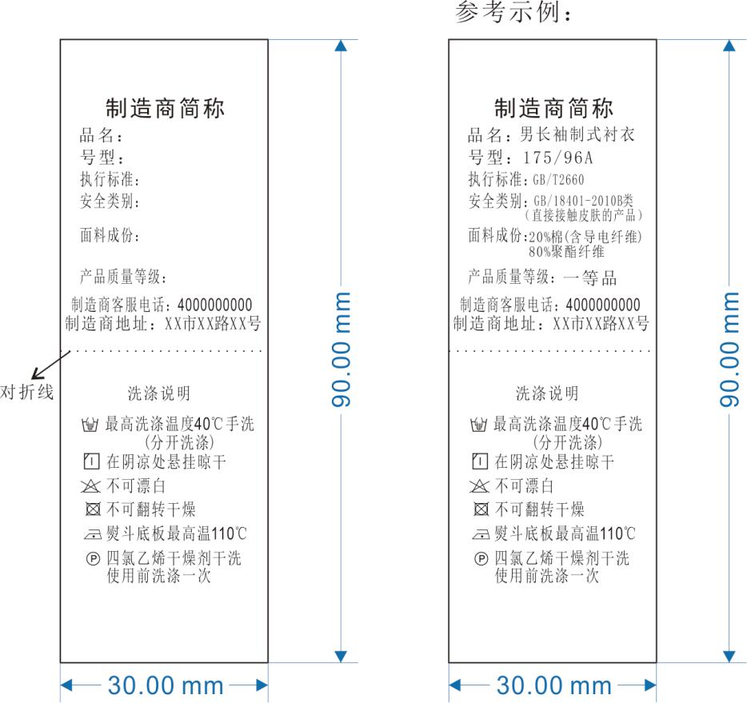
- 标识使用说明图

    - 检验章
产品经检验合格后应加盖检验章，检验章规格、式样不限，须加盖在号型标志中的规定位置，印色为浅蓝色，字体应清晰、不沾色。
    - 肩章号型标识
肩章号型应符合《综合行政执法制式服装和标志技术规范软肩章》的规定，在左肩袢里部居中加盖与本产品匹配的肩章号型标识，款式颜色由承制方自定。产品各号型加盖肩章号按表9定。
- 产品各号型加盖肩章号 单位:cm
服装型  （净胸围） | 男
 | 112以上 | 100-110 | 98及以下
肩章号 | 四号 | 三号 | 二号

成品质量
成品质量应符合GB/T 2660《衬衫》一等品要求。
    - 外观疵点要求
产品表面各部位外观疵点允许存在程度按表10规定，部位划分按图4规定。每个独立部位只允许一处疵点。非表面部位（门、里襟里、领里、托肩里，袖头里，袖开衩贴边里，袖开衩掩襟）比3号部位要求可放宽一倍。任何大小的破损，断经、断纬均不允许在任何裁片使用。
- 外观疵点允许范围
疵点名称 | 0 号部位 | 1 号部位 | 2 号部位 | 3 号部位
粗、细纱、纱线异常 | 不允许 | 0.3cm～1.0cm | 1.0cm～2.0cm | 2.0cm～10.0cm
紧经、紧纬 |  | 不允许 | 不允许 | 轻微
经档（包括绞经档）、条干不匀、条  花、色花 |  | 0.3cm～1.0cm | 1.0cm～2.0cm | 2.0cm～10.0cm
纬档（厚薄段、稀密路、纬影、搭  头印） |  | 不允许 | 不允许 | 1.0cm 以内轻度
皱印、色泽深浅 |  | 4 级色差 | 3～4 级色差 | 3 级色差
结头、毛粒、杂物 |  | 不允许 | 不明显 | 较明显
斑渍（油、锈、色斑） |  | 不允许 | 小于 3.0mm2，不明显 | 小于 5.0mm2，不明显
跳花、弓纱、蛛网 |  | 不允许 | 不明显 | 较明显
擦毛、轧梭痕、折痕 |  | 不允许 | 1.0cm～2.0cm | 2.0cm-5.0cm
注 ：表内未列疵点，按其形态及对服用性能的影响程度参照表中类似疵点规定执行。

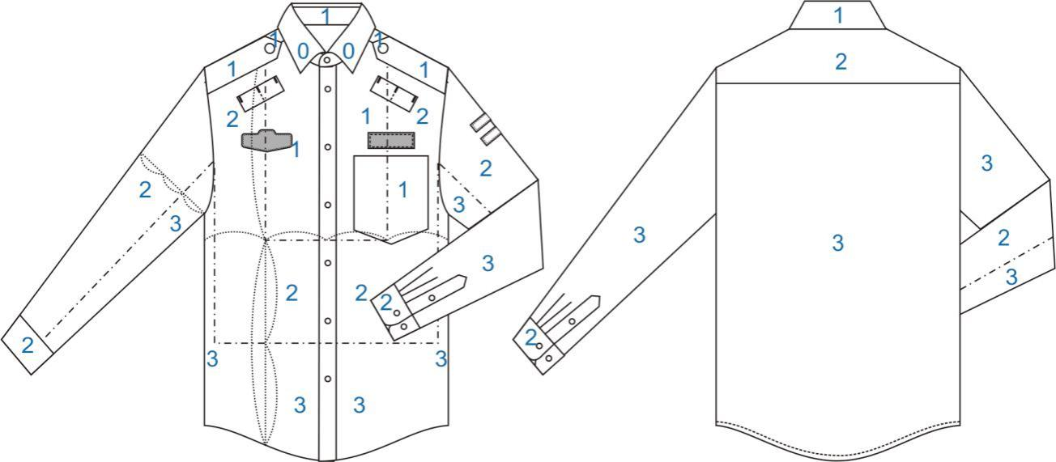
- 外观疵点划分图

    - 成品整烫及外观质量
成品内外要熨烫平服、抽风干燥。领子、袖头、需定型整烫。产品应整洁美观，挺阔、无烫光、变色，左右对称。无开线、断线、跳线、毛露、线头、污渍。敷衬部位无脱胶、渗胶及起皱。各部位外观质量应符合表 11 规定。
- 外观质量
部位名称 | 要求
线迹 | 线迹规整，松紧适宜：明线距边宽窄一致
领子 | 领面平服、领面松紧适宜，不翻翘、不起泡、不渗胶，领型左右一致，折叠端正、平挺
胸袋 | 位置高低准确，平服，纱向顺直
袖子 | 吃势均匀、圆顺、长短一致
袖头 | 平整、无歪斜，左右圆头对称，袖开衩长短一致
底边 | 宽窄一致、平展、无斜绺

安全性能
应符合GB 18401 《国家纺织产品基本安全技术规范》B类要求。

检验规则
  - 对照第3章及本技术规范要求规定逐项检验.
  - 检验规则应符合GB/T 22701《职业服装检验规则》的规定。

包装、运输及贮运
每件整叠后装入一个塑料袋，袋口密封牢固，具体要求按订购合同约定执行。

附 录 A

（规范性）

涤棉防静电交织绸面料技术要求

允差
涤棉防静电交织绸面料允差应符合表 A.1 规定。
- 允差
项目 |  | 允差 | 试验方法
线密度/tex |  | ±5% | GB/T 29256.5
单位面积质量/（g/㎡） |  | ≥160 | GB/T 4669
纤维含量/% |  | 符合GB/T 29862规定 | GB/T 2910  FZ/T 01057
密度/（根/10cm） | 经向 | ≥205 | GB/T 4668
 | 纬向 | ≥165

物理性能
面料物理性能应符合表A.2。
- 物理性能
项目 |  | 指标 | 试验方法
断裂强力/N | 经向 | ≥560 | GB/T 3923.1
 | 纬向 | ≥430
水洗尺寸变化率/% | 经向 | -1.5～1.5 | GB/T 8628  GB/T 8629  GB/T 8630
 | 纬向 | -1.5～1.5
电荷面密度/(μC/m²) | 洗前 | ≤6 | GB/T 12703.2
 | 洗5次后 | ≤7

染色牢度
染色牢度应符合表A.3规定。

- 染色牢度
项目 |  | 标准值 | 试验方法
耐光色牢度/级≥ |  | 4 | GB/T 8427方法3
耐皂洗色牢度/级≥ | 变色 | 4 | GB/T 3921方法A（1）
 | 沾色 | 4-5
耐摩擦色牢度/级≥ | 干摩 | 4 | GB/T 3920
 | 湿摩 | 3-4
耐汗渍色牢度/级≥ | 变色 | 4 | GB/T 3922
 | 沾色 | 4-5
耐热压色牢度/级≥ | 变色 | 4 | GB/T 6152（潮压法）
 | 沾色 | 4-5

附 录 B

（规范性）

粘合衬技术要求

粘合衬技术要求
- 粘合衬的规格性能指标按表B.1规定。
- 粘合衬的涂胶方式为粉点。
- 粘合衬的热熔胶种类为HDPE。
表B.1 允差
项目 |  | 允差 |  | 试验方法
 |  | 粘合衬1（第一层） | 粘合衬2（第二层）
单位面积质量/（g/m²） |  | ≥135 | ≥85 | GB/T 4669
基布材料纤维含量/% |  | 符合  GB/T 29862规定 | 符合  GB/T 29862规定 | FZ/T 01057  GB/T 2910
涂布量/（g/m²） |  | ≥27 | ≥22 | FZ/T 01081
线密度（tex） | 经向 | ±5% | ±5% | GB/T 29256.5
 | 纬向 | ±5% | ±5%
单位面积质量/（g/m²） |  | ≥130 | ≥80 | FZ/T 01085
甲醛含量/mg/kg |  | ≤75 |  | GB/T 2912.1

交通运输综合行政执法制式服装和标志
技术规范

女长袖制式衬衣

女长袖制式衬衣

范围
本文件规定了综合行政执法制式服装女长袖制式衬衣的要求、检验规则、包装、运输及贮存。
本文件适用于综合行政执法制式服装女长袖制式衬衣的订购、生产、检验与验收。

规范性引用文件
下列文件中的内容通过文中的规范性引用而构成本文件必不可少的条款。其中，注日期的引用文件，仅该日期对应的版本使用于本文件；不注日期的引用文件，其最新版本（包括所有的修改单）适用于本文件。
GB/T 250 纺织品色牢度试验评定变色用灰色样卡
GB/T 251 纺织品 色牢度试验 评定沾色用灰色样卡
GB/T 1335.2 服装号型女子
GB/T 2660 衬衫
GB/T 2910 （所有部分）纺织品 定量化学分析方法
GB/T 2912.1 纺织品 甲醛的测定 第1部分：游离和水解的甲醛（水萃取法）
GB/T 3819 纺织品织物折痕回复性的测定回复角法
GB/T 3920 纺织品色牢度试验耐摩擦色牢度
GB/T 3921 纺织品色牢度试验耐皂洗色牢度
GB/T 3922 纺织品耐汗渍色牢度试验方法
GB/T 3923.1 纺织品织物拉伸性能第 1 部分：断裂强力和断裂伸长率的测定条样法
GB/T 4666 纺织品织物长度和幅宽的测定
GB/T 4668 机织物密度的测定
GB/T 4669 机织物单位长度质量和单位面积质量的测定
GB/T 5296.4 消费品使用说明第4部分：纺织品和服装服装标识要求
GB/T 6152 纺织品色牢度试验耐热压色牢度
GB/T 6836 缝纫线
GB/T 8427 纺织品色牢度试验耐人造光色牢度：氙弧
GB/T 8628 纺织品测定尺寸变化的试验中织物试样和服装的准备、标记及测量
GB/T 8629 纺织品试验用家庭洗涤和干燥程序
GB/T 8630 纺织品洗涤和干燥时尺寸变化的测定
GB/T 12703.2 纺织品静电性能的评定第2部分：电荷面密度
GB/T 18401 国家纺织产品基本安全技术规范
GB/T22701 职业服装检验规则
GB/T 23315 粘扣带
GB/T 29256.5 纺织品机织物结构分析方法第 5 部分：织物中拆下纱线线密度的测定
GB/T 29862 纺织品纤维含量的标识
FZ/T01057 (所有部分)纺织纤维鉴别试验方法
FZ/T 01081 粘合衬热熔胶涂布量试验方法
FZ/T 01085 粘合衬剥离强力试验方法

要求

款式
    - 女长袖制式衬衣款式按图 1 及标样。
    - 左右前肩对讲机袢，可根据实际需求做相关尺寸和样式的调整。
款式选择一
对讲机袢

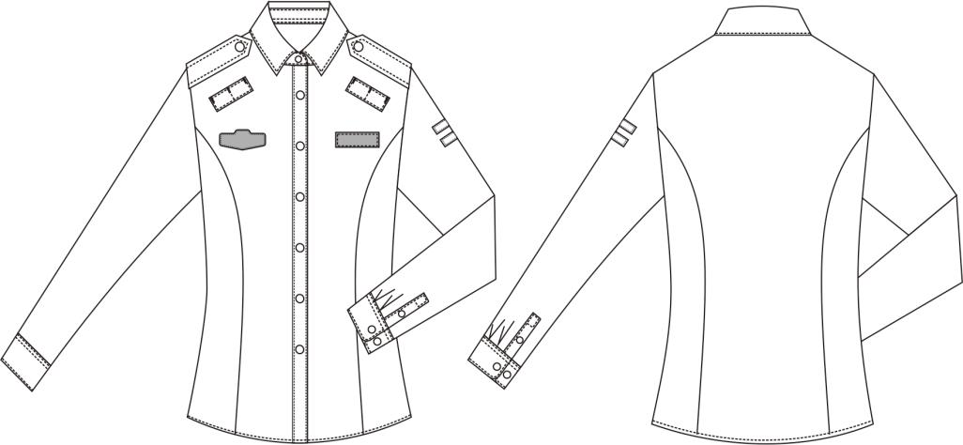

款式选择二
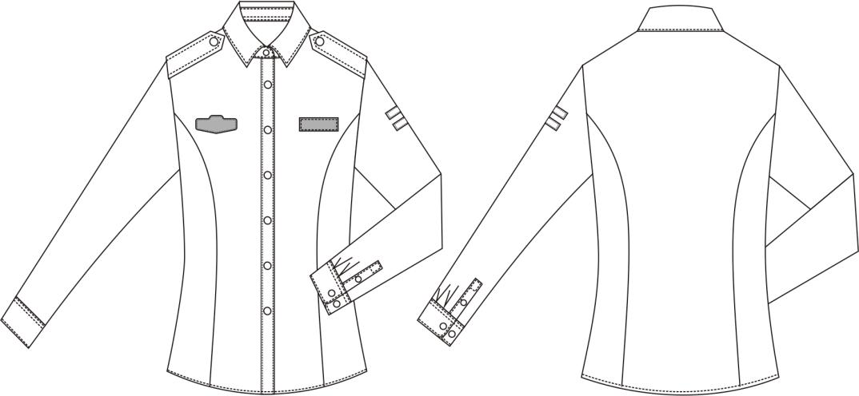

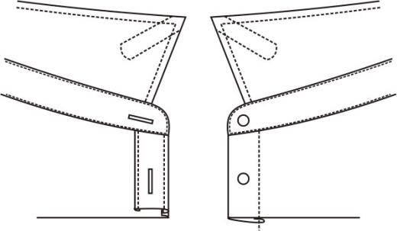
- 女长袖制式衬衣款式

号型与规格
    - 女长袖制式衬衣号型按 GB/T 1335.2 定执行，采用 5.4 号型系列。
    - 女长袖制式衬衣号型主要部位和通用部件规格尺寸及允许偏差见表 1。
    - 女长袖制式衬衣规格尺寸测量位置见图 2，图中所注数字为表 1 中各测量部位的编号。
- 女长袖制式衬衣规格尺寸与极限偏差 单位:cm
图号 | 编号 | 部位名称 | 规格尺寸 | 档差 | 极限偏差  （±）
 |  |  | 165/84A
图 2 | 1 | 前身长 | 64 | 2.0 | 1.0
 | 2 | 胸围 | 92.0 | 4.0 | 2.0
 | 3 | 中腰围 | 76.0 | 4.0 | 2.0
 | 4 | 下摆围 | 96.0 | 4.0 | 2.0
 | 5 | 第二扣眼距领 | 5.0 | — | 0.2
 | 6 | 第七扣眼距底边 | 14.5 | — | 0.8
 | 7 | 门襟贴条宽 | 3.0 | — | 0.2
 | 8 | 里襟折边宽 | 2.5 | — | 0.2
 | 9 | 下摆折边宽 | 0.6 | — | 0.2
 | 10 | 后身长 | 61.0 | 2.0 | 1.0
 | 11 | 肩宽 | 39 | 1.0 | 0.8
 | 12 | 袖长 | 57.5 | 1.5 | 0.7
 | 13 | 袖根肥 | 16 | 0.6 | 0.5
 | 14 | 袖头长 | 22.0 | — | 0.5
 | 15 | 袖头宽 | 5.0 | — | 0.2
 | 16 | 袖衩长 | 14.0 | — | 0.2
 | 17 | 领长 | 36.0 | 1.0 | 0.2
 | 18 | 底领前宽 | 2.3 | — | 0.2
 | 19 | 领尖长 | 6.0 | — | 0.2
 | 20 | 翻领后宽 | 4.0 | — | 0.2
 | 21 | 底领后宽 | 2.8 | — | 0.2
 | 22 | 肩袢前宽 | 3.6 | — | 0.2
 | 23 | 肩袢后宽 | 4.0 | — | 0.2
 | 24 | 肩袢长 | 10.5 | — | 0.2
 | 25 | 对讲机袢长 | 9.0 | — | 0.2
 | 26 | 对讲机袢宽 | 3.0 | — | 0.2
 | 27 | 对讲机袢平行距肩缝 | 5.5 | — | 0.2
 | 28 | 对讲机袢上边角距袖缝 | 3.5 | — | 0.2
 | 29 | 臂袢宽 | 1 | — | 0.1
 | 30 | 臂袢长 | 3 | — | 0.2
 | 31 | 两臂袢间距 | 1.3 | — | 0.2
 | 32 | 臂袢上沿距袖山 | 10 | — | 0.2
 | 33 | 胸号、胸徽章底托中心距门襟中心 | 9 | — | 0.2
 | 34 | 胸号底托上沿距过肩 | 13 | — | 0.2
注1：肩袢长：胸围 88 及以下为 10.5；90～102 为 11.5，104 及以上为 12.5。
注2：号型165/84A为样衣参考，量产中按实际量体定制为准。
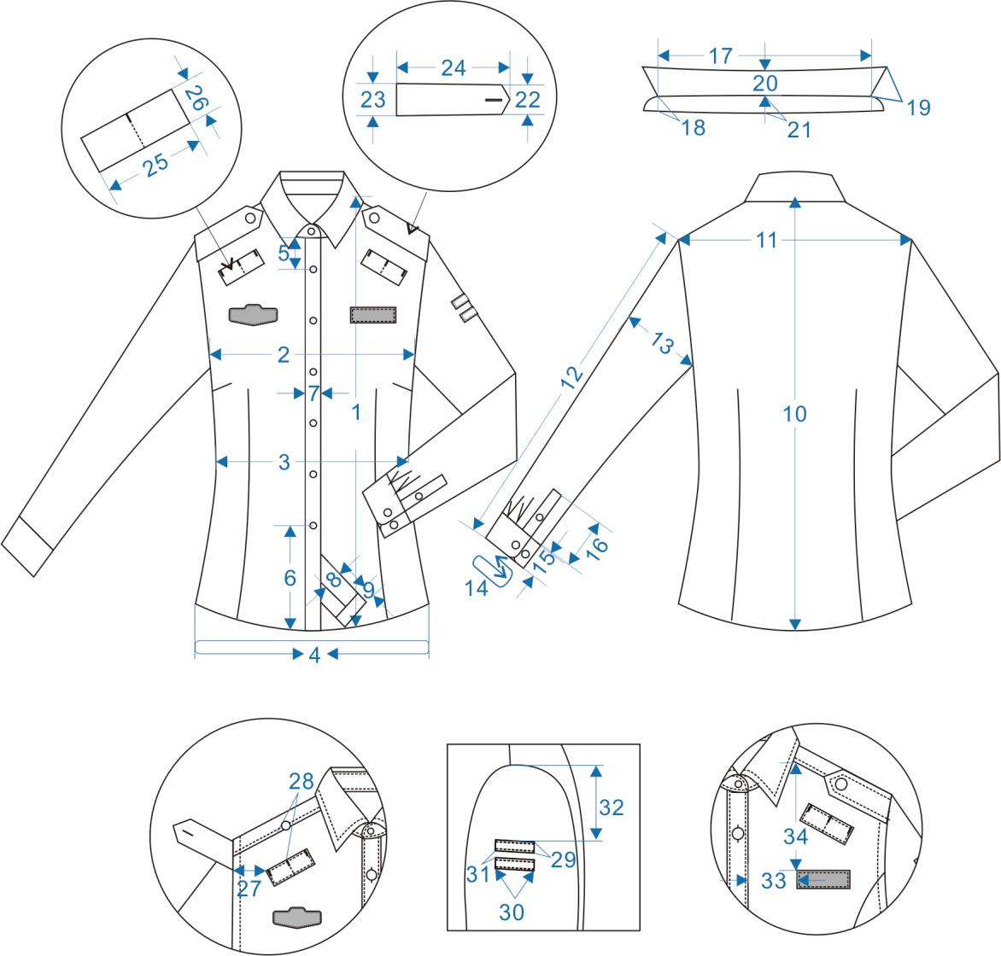

- 女长袖制式衬衣测量图

颜色
    - 面料颜色：晴空蓝，（PANTONE14-4121TPX）,实际使用以面料标样为准。
    - 纽扣颜色：聚酯四眼扣颜色为晴空蓝色，金属扣为亚光金黄色，应符合标样。
    - 胸号底托颜色：与面料颜色相匹配，应符合标样。
    - 缝纫线颜色:晴空蓝色，同面料色。
    - 粘合衬颜色为本白色。

色差
    - 产品面料及表面服饰、配件颜色与标样对比，应≥4级；非表面部位颜色与标样对比，应≥4级，每件颜色应一致。纽扣颜色与标样对比，应≥4-5级，每套颜色应一致。
    - 产品各部位对比，允许色差程度应符合表 2 规定。
- 对比部位允许色差
对比部位 | 色差
粘合衬部位与大身对比 | ≥4-5级
座领里与表面部位；袖缝、腰缝部位；缝纫线与缝合部位部位 | ≥4级
翻领里、袖头里表面部位 | ≥3-4级
注：色差按GB/T 250评定

材料
材料规格及用途应符合表3规定
- 材料规格及用途
材料名称 | 规格 | 要求 | 用途
涤棉防静电交织绸 | 成份：20%棉80%聚酯纤维（含导电纤维）  线密度（tex）:经纱323纬纱17.1*2  【经纱：323dtex,192dtex多导防透聚酯纤维与131dtex棉涤混纺并线，间隔含导电纤维  纬纱：323dtex,192dtex多导防透聚酯纤维与131dtex棉涤混纺并线】  密度（根/10cm）:经向245 纬向200  单位面积质量（g/㎡）：160 | 按标样及附录A | 面料
粘合衬 | 100%棉  线密度（tex）:经纱28 纬纱28  单位面积质量（g/㎡）：135 | 附录 B | 第一层翻领衬、座领衬、肩袢衬、袖头衬
 | 100%棉  线密度（tex）:经纱13 纬纱13  单位面积质量（g/㎡）：85 |  | 第二层翻领衬、门襟明贴边衬、对讲机袢衬
金属扣 | φ15mm 短柄 | 《综合行政执法制式服装和标志技术规范 扣件》 | 肩袢、门襟
聚酯四眼扣  （1号扣） | φ10.0mm |  | 座领、袖开衩、袖头
胸号胸徽底托  （魔术贴毛面） | 长 7.5cm 宽 1.8cm | 按标样及  GB/T 23315 | 左右胸部
涤纶缝纫线 | 11.8tex×2 | GB/T 6836 | 缝纫、环缝、锁眼、打结
 | 11.8tex×3 |  | 钉扣
号型标识 | 1.8cm×3.0cm | 按 3.9 | 后领窝
洗涤标识 | 3.0cm×7.0cm |  | 里襟

裁片纱向
裁片纱向应符合表4规定。
- 裁片纱向 单位:cm
类别 | 裁片名称 | 纱向 | 允斜极限 | 要求
面料 | 前身 | 经 | 前襟边顺经纱 | —
 | 后身 | 经 | 背中线顺经纱 | —
 | 前腋下片 | 经 | — | —
 | 后腋下片 | 经 | — | —
 | 袖子 | 经 | 经袖中线为准 1.0 | —
面料 | 翻领面 | 经 | — | —
 | 翻领里 | 经 | — | —
 | 底领面 | 经 | 以上口为准 1.0 | —
 | 底领里 | 经 | 以上口为准 1.5 | —
 | 袖头面 | 经 | 1.0 | —
 | 袖头里 | 经 | 1.5 | —
 | 袖开衩条 | 经 | — | —
 | 门襟贴条 | 经 | — | —
 | 肩袢面 | 经 | 一侧顺经纱 | —
 | 肩袢里 | 经 | 以中线 1.5 | —
 | 臂章袢 | 经 | 0.5 | —
 | 对讲机袢 | 经 | 1.0 | —
衬料 | 肩袢衬 | 经 | 一侧顺经纱 | —
 | 袖头衬 | 经 | 袖口顺经纱 1.0 | —
 | 第一层翻领衬 | 斜 | 40°～45° | —
 | 第二层翻领衬 | 经 | 1.0 | —
 | 底领衬 | 斜 | 40°～45° | —
 | 门襟衬 | 经 | — | —
 | 对讲机袢衬 | 经 | 1.0 | —

敷衬
敷衬要求应符合表5规定。
- 敷衬工艺
类别 | 敷衬要求 | 图示
领面、座领里、  袖头面、门襟明  贴边、肩袢、对  讲机袢 | 按图示敷衬，翻领敷两层衬，第一层衬领尖打斜角，座领里敷净衬一层  袖头面上口为净  衬，门襟明贴边  面粘净衬、对讲  机袢面表面部位  粘衬一层 | 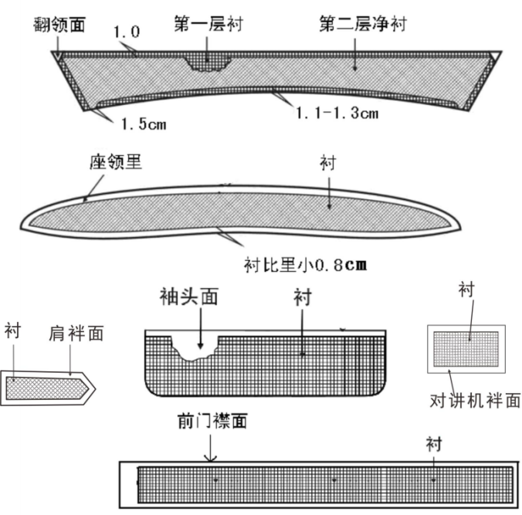

缝制
    - 针距
缝纫针距应符合表6规定。
- 针距
项目 |  | 针距 | 质量要求
平缝 | 明线 | 12 针/3cm～14 针/3cm | 缝纫线路顺直，首尾回针，定位准确，距边宽窄一致，结合牢固，  松紧适宜
 | 暗线 | 11 针/3cm～13 针/3cm
环缝 |  | 9 针/3cm～11 针/3cm | 切边宽不大于 0.2cm，环缝宽不小于 0.4cm
套结 |  | 42 针/结 | 结长按工艺要求，宽度 0.1cm～0.15cm
锁眼 | 1.2cm 直眼 | 不少于 36 针/眼 | 尾结线头不少于 0.3cm，毛纱要清剪，扣眼美观，规整，牢固，不  偏歪
 | 1.7cm 直眼
钉扣 | 四眼扣 | 6 根线/眼 | 正面留余量 0.1cm～0.15cm，反面留尾线 0.5cm～1.0cm
 | 带柄扣 | 8 根线/眼 | 扣柄顺扣眼，扣面图案端正，反面留尾线 0.5cm～1.0cm

    - 缝制
缝制要求应符合表7规定。

- 缝制要求 单位:cm
部位 | 工序名称 | 缝头 | 缝纫形式及缝线道数 | 明线  距边 | 要求
领子 | 钩压翻领 | 0.6 | 明、暗线各一道 | 0.5 | 子口不反吐
 | 扎底领里下口线 | 1.0 | 明线一道 | 0.6 | 正面扎线
 | 领结合 | 0.6 | 明、暗线各一道 | 0.1 | 反面上炕 0.1～0.2
 | 绱领子 | 0.7 | 明、暗线各一道 | 0.1 | 反面上炕 0.1～0.2
肩袢 | 面里结合 | 0.8 | 明、暗线各一道 | 0.5 | 子口不反吐
 | 绱肩袢 | 0.8 | 扎线一道 | — | 肩袢后端齐肩缝，前端距肩缝 0.5
对讲机袢 | 扎对讲机袢 | — | 明、暗线各一道 | 0.15 | 两端扣净，劈缝居中
 | 绱对讲机袢 | — | 明线一道42 针套结 | 0.15 | 左、右身按标印，两端、袢中各扎线一道，  扎线上端顺明线用套结机打结，齐上口打
 |  |  |  |  | 结三个，结长 1.0
结合 | 扎胸号底托（绒） | — | 明线一周 | 0.2 | 左、右前胸位置按标印
 | 合压肩缝 | 0.8 | 暗线一道，环缝一道 | — | 缝头向后身倒
 | 合前、后身刀背缝 | 0.8 | 暗线一道  环缝一道 | — | 缝份倒向中心
袖子 | 扎臂章袢 | — | 明线各一道 | 0.2 | 可用绷缝机，臂章袢宽1.0
 | 绱臂章袢 | — | 明线各一道 | 0.15 | 长 3.3，宽 1.0，按标印，距左袖袖山 7.0  为臂袢上沿，两袢相距 1.3
 | 绱袖子 | 0.8 | 五线环缝一道 | — | 缝头倒向袖子，夹上肩袢
 | 合袖、摆缝 | 0.8 | 五线环缝一道 | — | 缝头倒向后身
 | 扎袖头面里口线 | 1.2 | 明线一道 | 1.0 | 不扎透里
 | 勾、压袖头 | 0.8 | 明、暗线各一道 | 0.5 | 子口不反吐
袖子 | 夹压小袖衩条 | 0.6 | 明线一道 | 0.1 | 小袖衩条宽 1.0，明线反面上炕，开衩根  部剪三角剪口
 | 夹压大袖衩条 | 1.1 | 明线一道 | 0.1 | 大袖杈条宽 2.2，表面扣方角，从袖口边转扎至方角，距尖 3.0 打横结回针 3 道，反  面折光
 | 夹上袖头 | 0.8 | 明线一道 | 0.1 | 按标印袖口打褶，向后倒
前襟、底边 | 扎门襟贴边明线 | 1.0 | 明线各一道或专用机 | 0.5 | 缝头折净，门襟压在面上，面吐止口 0.4，
 | 扎里襟折边明线 | 0.8 | 明线一道 | 0.1 | 折边宽 2.5
 | 扎底边折边  明线 | 0.5 | 明线一道 | 0.1 | 折边宽 0.6
标识 | 号型标志 | 0.8 | — | — | 底领下口居中夹上
 | 洗涤标志 | 0.8 | — | — | 里襟里口明线夹上，第七粒扣向下 3.0～  5.0，洗涤方法一面朝外
 | 商标标识 | 0.6 | — | — | 后领窝居中，烫成船型两端夹在绱领缝处

    - 锁钉
锁钉要求应符合表8规定。
- 锁钉工艺 单位:cm
部位名称 | 扣眼尺寸 | 要求
 |  | 锁眼 | 钉扣
领头 | 1.2 | 领头宽取中，距边 1.2，横锁直眼一个 | 与眼对正，钉扣一粒
前襟 | 1.7 | 门襟宽取中，锁竖直眼六个，第二、第七  扣眼按规格中间均锁 | 与眼对正，钉扣六粒
袖头 | 1.2 | 后侧宽度取中，距边 1.1 横锁直眼一个 | 与眼对正，前侧距边 1.1 钉扣一粒，向后  2.3 钉扣一粒（以扣中心点为准）
袖衩 | 1.2 | 大袖衩条横结至袖头上口边取中，大袖衩  条居中竖锁直眼一个 | 与眼对正，钉扣一粒
肩袢 | 1.7 | 袢宽取中，距尖 1.3 锁眼一个 | 与眼对正，钉扣一粒

标识
    - 使用说明
使用说明应符合GB/T 5296.4标签要求.使用说明标识采用织标印刷形式，标识规格和标识内容应符合图3示例规定。缀钉位置按表7规定。
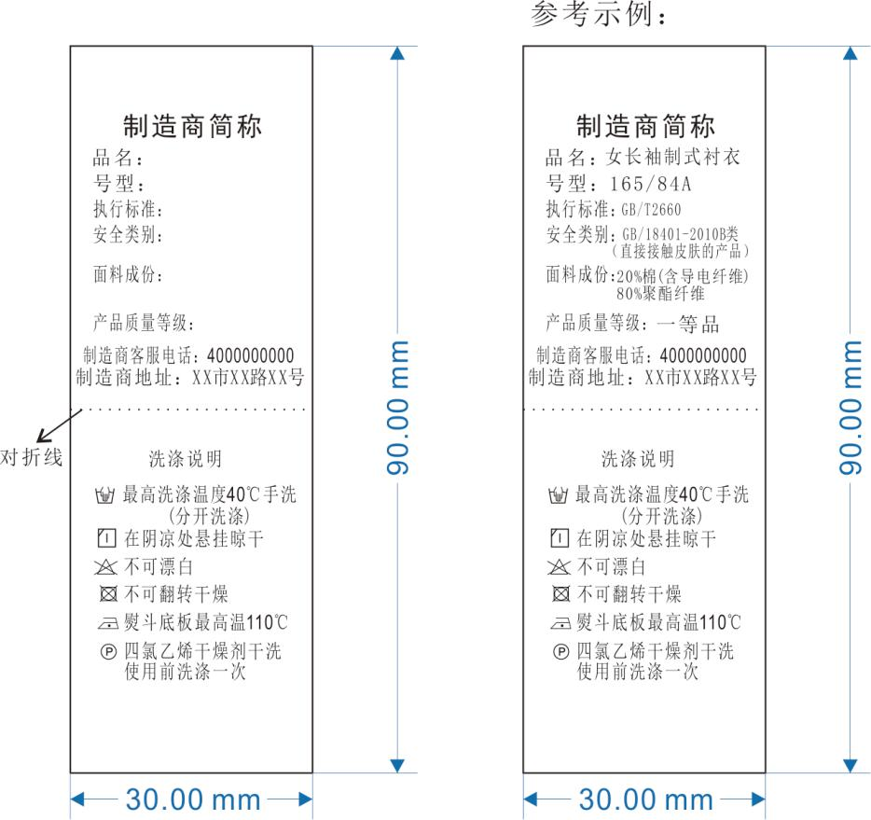
- 标识使用说明图
    - 检验章
产品经检验合格后应加盖检验章，检验章规格、式样不限，须加盖在号型标识中的规定位置，印色为浅蓝色，字体应清晰、不沾色。

    - 肩章号型标识
肩章号型应符合《综合行政执法制式服装和标志技术规范软肩章》的规定，在左肩袢里部居中加盖与本产品匹配的肩章号型标识，款式颜色由承制方自定。产品各号型加盖肩章号按表9规定。
- 产品各号型加盖肩章号 单位:cm
服装型  （净胸围） | 女
 | 104及以上 | 90-102 | 88及以下
肩章号 | 三号 | 二号 | 一号

成品质量
成品质量应符合GB/T 2660《衬衫》一等品要求。
    - 外观疵点要求
产品表面各部位外观疵点允许存在程度按表10规定，部位划分按图4规定。每个独立部位只允许一处疵点。非表面部位（门、里襟里、领里、托肩里，袖头里，袖开衩贴边里，袖开衩掩襟）比3号部位要求可放宽一倍。任何大小的破损，断经、断纬均不允许在任何裁片使用。
- 外观疵点允许范围
疵点名称 | 0 号部位 | 1 号部位 | 2 号部位 | 3 号部位
粗、细纱、纱线异常 | 不允许 | 0.3cm～1.0cm | 1.0cm～2.0cm | 2.0cm～10.0cm
紧经、紧纬 |  | 不允许 | 不允许 | 轻微
经档（包括绞经档）、条干不匀、条  花、色花 |  | 0.3cm～1.0cm | 1.0cm～2.0cm | 2.0cm～10.0cm
纬档（厚薄段、稀密路、纬影、搭  头印） |  | 不允许 | 不允许 | 1.0cm 以内轻度
皱印、色泽深浅 |  | 4 级色差 | 3～4 级色差 | 3 级色差
结头、毛粒、杂物 |  | 不允许 | 不明显 | 较明显
斑渍（油、锈、色斑） |  | 不允许 | 小于 3.0mm2，不明显 | 小于 5.0mm2，不明显
跳花、弓纱、蛛网 |  | 不允许 | 不明显 | 较明显
擦毛、轧梭痕、折痕 |  | 不允许 | 1.0cm～2.0cm | 2.0cm-5.0cm
注 ：表内未列疵点，按其形态及对服用性能的影响程度参照表中类似疵点规定执行。

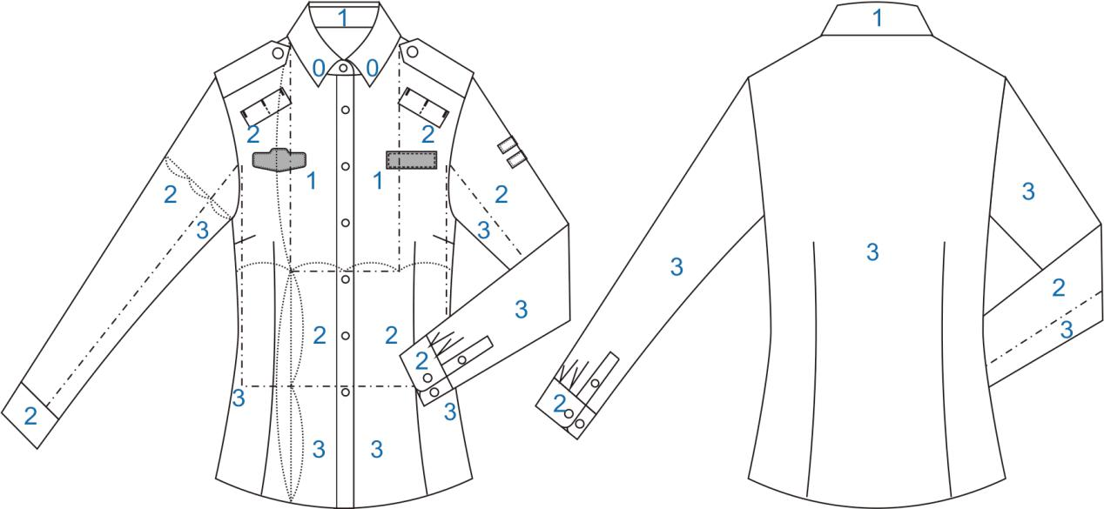
- 外观疵点划分图
    - 成品整烫及外观质量
成品内外要熨烫平服、抽风干燥。领子、袖头、需定型整烫。产品应整洁美观，挺阔、无烫光、变色，左右对称。无开线、断线、跳线、毛露、线头、污渍。敷衬部位无脱胶、渗胶及起皱。各部位外观质量应符合表 11规定。
- 外观质量
部位名称 | 要求
线迹 | 线迹规整，松紧适宜：明线距边宽窄一致
领子 | 领面平服、领面松紧适宜，不翻翘、不起泡、不渗胶，领型左右一致，折叠端正、平挺
胸袋 | 位置高低准确，平服，纱向顺直
袖子 | 吃势均匀、圆顺、长短一致
袖头 | 平整、无歪斜，左右圆头对称，袖开衩长短一致
底边 | 宽窄一致、平展、无斜绺

安全性能
应符合GB 18401 《国家纺织产品基本安全技术规范》B类要求。

检验规则
  - 对照第3章及本技术规范要求规定逐项检验.
  - 检验规则应符合GB/T 22701《职业服装检验规则》的规定。

包装、运输及贮运
每件整叠后装入一个塑料袋，袋口密封牢固，具体要求按订购合同约定执行。

附录A

（规范性）

涤棉防静电交织绸面料技术要求

允差
涤棉防静电交织绸面料允差应符合表 A.1 规定。
- 允差
项目 |  | 允差 | 试验方法
线密度/tex |  | ±5% | GB/T 29256.5
单位面积质量/（g/㎡） |  | ≥160 | GB/T 4669
纤维含量/% |  | 符合GB/T 29862规定 | GB/T 2910  FZ/T 01057
密度/（根/10cm） | 经向 | ≥205 | GB/T 4668
 | 纬向 | ≥165

物理性能
面料物理性能应符合表A.2。
- 物理性能
项目 |  | 指标 | 试验方法
断裂强力/N | 经向 | ≥560 | GB/T 3923.1
 | 纬向 | ≥430
水洗尺寸变化率/% | 经向 | -1.5～1.5 | GB/T 8628  GB/T 8629  GB/T 8630
 | 纬向 | -1.5～1.5
电荷面密度/(μC/m²) | 洗前 | ≤6 | GB/T 12703.2

染色牢度
染色牢度应符合表A.3规定。

- 染色牢度
项目 |  | 标准值 | 试验方法
耐光色牢度/级≥ |  | 4 | GB/T 8427方法3
耐皂洗色牢度/级≥ | 变色 | 4 | GB/T 3921方法A（1）
 | 沾色 | 4-5
耐摩擦色牢度/级≥ | 干摩 | 4 | GB/T 3920
 | 湿摩 | 3-4
耐汗渍色牢度/级≥ | 变色 | 4 | GB/T 3922
 | 沾色 | 4-5
耐热压色牢度/级≥ | 变色 | 4 | GB/T 6152（潮压法）
 | 沾色 | 4-5

附录B

（规范性）

粘合衬技术要求

粘合衬技术要求
- 粘合衬的规格性能指标按表B.1规定。
- 粘合衬的涂胶方式为粉点。
- 粘合衬的热熔胶种类为HDPE。
- 允差
项目 |  | 允差 |  | 试验方法
 |  | 粘合衬1（第一层） | 粘合衬2（第二层）
单位面积质量/（g/m²） |  | ≥135 | ≥85 | GB/T 4669
基布材料纤维含量/% |  | 符合  GB/T 29862规定 | 符合  GB/T 29862规定 | FZ/T 01057  GB/T 2910
涂布量/（g/m²） |  | ≥27 | ≥22 | FZ/T 01081
线密度（tex） | 经向 | ±5% | ±5% | GB/T 29256.5
 | 纬向 | ±5% | ±5%
单位面积质量/（g/m²） |  | ≥130 | ≥80 | FZ/T 01085
甲醛含量/（mg/kg） |  | ≤75 |  | GB/T 2912.1

